МБДОУ д/с ОВ № 8
Фотоотчет экспериментальной деятельности в подготовительной группе.
«Искусственный снег»
Подготовила воспитатель подготовительной группы Иванченко Е.А

Цель: создать детям условия для самостоятельного проведения опытов (получить искусственный снег из определенных ингредиентов).
Способствовать развитию наблюдательности, интереса к экспериментальной деятельности, мыслительных операций, умению выдвигать гипотезы, мелкой моторики рук.
Воспитывать уважение к чужой точке зрения, чувство товарищества, оказание помощи друг другу

Материалы и оборудование: сода пищевая, пена для бритья, емкости для смешивания ингредиентов, столовая ложка, рецепт искусственного снега.

В этом году зима не спешит нас радовать снегом. Поэтому я решила поэкспериментировать, с искусственным снегов.
Снег это получается или не снег, это даже не важно — а важно то, что это еще один способ заинтересовать ребенка лепкой. Потому что из него действительно можно лепить, но не так как из теста, пластилина или кинетического песка. Это новый опыт для ребенка, новый интерес и новый повод пофантазировать.

Для этого потребуется пачка соды и пена для бритья.
Сам процесс создания снега весьма необычен, ведь раньше в руки ребенку не попадала пена для бритья, и сам процесс выдавливая принес полный восторг.
Когда пену выдавили, необходимо все тщательно перемешать, возможно понадобится добавить еще соды, чтобы масса получилась рассыпчатой и не липла к рукам, но в тоже время, слипалась в шарики.
Этот вариант снега очень приятный на ощупь, прохладный и белый, как настоящий снег. Единственный минус для меня — это сильный аромат, хотя детям это не мешало.
Ну а что получилось и какие эмоции получили дети все это видно на фото .

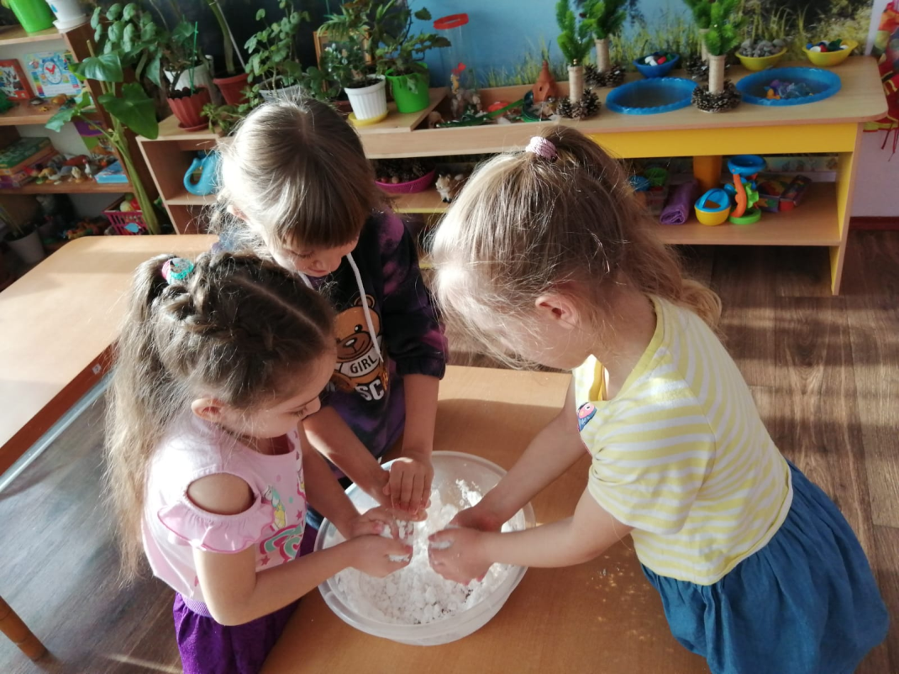

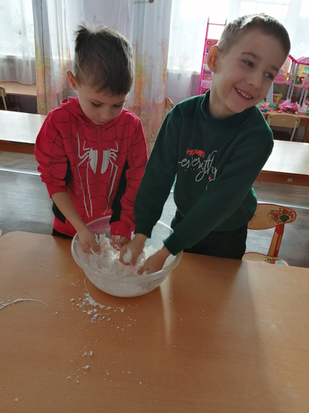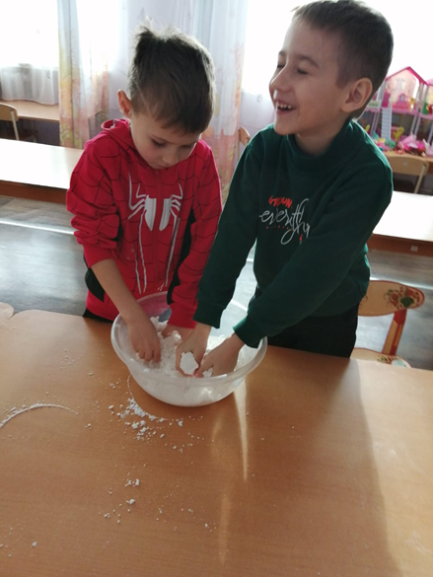

Прохладный и приятный снежок .Дети были в восторге.

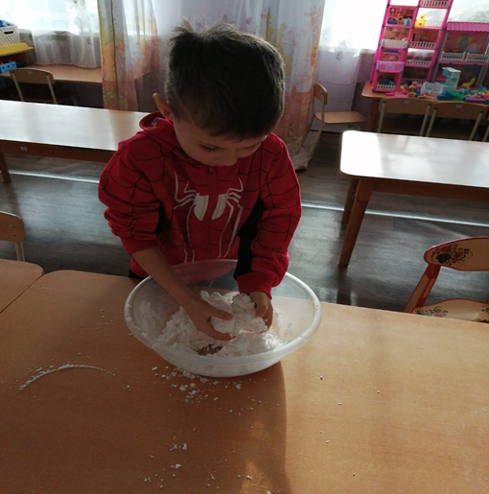

Приготовили искусственный снег .

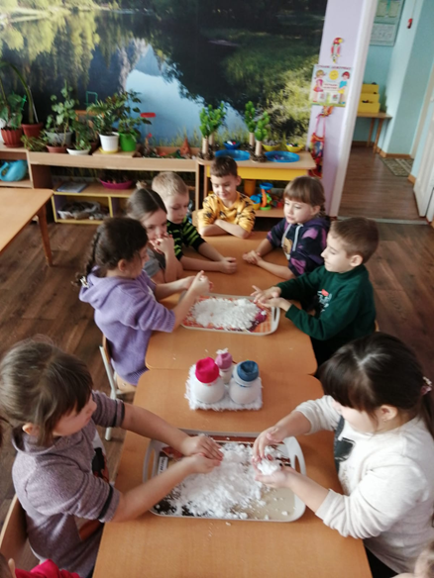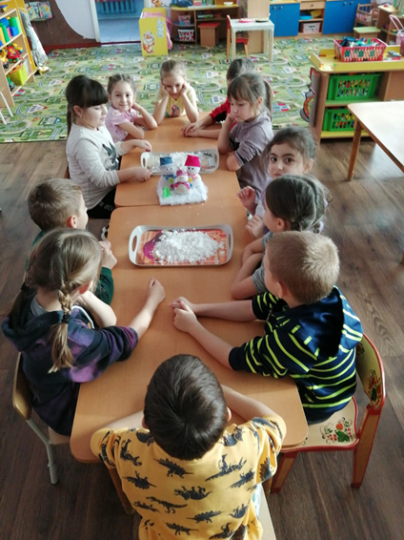

Разделились на группы и приступили к лепке. Скорее всего к игре . Детям очень хотелось просто потрогать эту чудо смесь : белая, рыхлая ,мокрая ,скрипучая, приятная на ощупь.

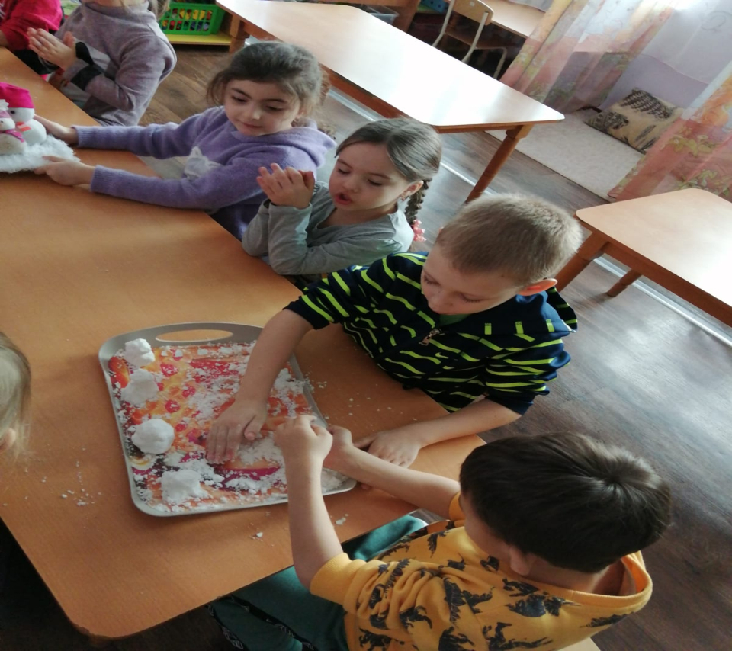
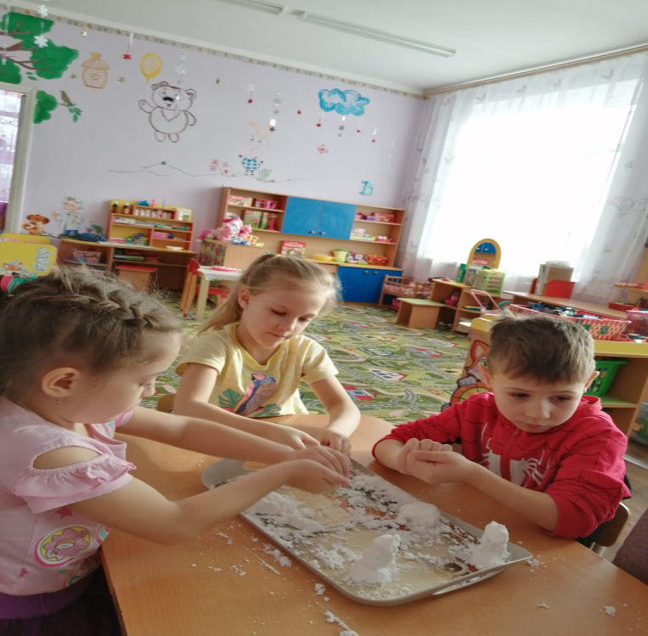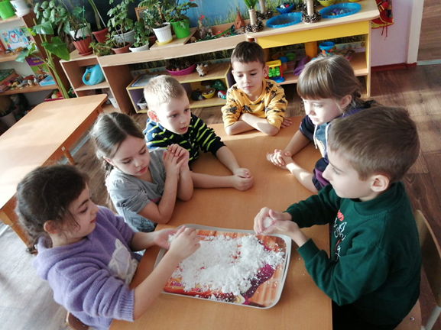
Дети были очень увлечены, лепили снеговиков ,снежки и не только.
В итоге занятия все подробно еще раз ,уточнили ,как сделать такой снег .
Им захотелось еще раз, дома, сделать с друзьями или родителями такой же снег .
Все дети очень хотели поделиться впечатлениями с родителями и попросить дома еще раз, приготовить и поиграть с таким снегом.

